*Додаток 1*

# Міністерство освіти і науки України

Національний технічний університет України «Київський політехнічний інститут імені Ігоря Сікорського"

# Факультет інформатики та обчислювальної техніки Кафедра інформатики та програмної інженерії

Звіт

з лабораторної роботи № 4 з дисципліни

«Алгоритми та структури даних-1.

Основи алгоритмізації»

«Дослідження лінійних алгоритмів» Варіант 8

Виконав студент ІП-11 Гуськов Кирило Михайлович

(шифр, прізвище, ім'я, по батькові)

Перевірив Мартинова Оксана Петрівна

( прізвище, ім'я, по батькові)

Київ 202 1

## Лабораторна робота 5

**Мета:** набути навичок складання і використання підпрограм користовача.

**Варіант**:

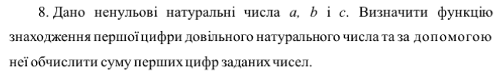

**Постановка задачі:** Утворимо функцію func(n), яка буде знаходити першу цифру заданого числа, за формулою n/10 та повертаючи його цілу частину, якщо задане число n>=10. Якщо n<10, то функція одразу поверне цілу частину заданого числа. Використовуємо функцію три рази з числами a, b і с після чого знаходимо суму результатів.

**Математична модель**: Для знахождення суми необхідно використати функцію три рази з заданими числами.

**Складемо таблицю імен змінних**

|  |  |  |  |
| --- | --- | --- | --- |
| Зміна | Тип | Ім’я | Призначення |
| a | int | Перше число | Вхідне значення |
| b | int | Друге число | Вхідне значення |
| c | int | Третє число | Вхідне значення |
| n | int | Пареметр функціі | Пареметр функціі |
| sum | int | Сума перший цифр a, b і с | Результат |

**Псевдокод:**

Крок 1. Визначимо основні дії

Крок 2. Деталізуємо знаходження суми перших цифр заданих чисел

Крок 3. Деталізуємо знаходження першої цифри заданого числа

**Основна програма**

Початок  
Sum = func(a) + func(b) + func(c)

Кінець

**Підпрограма**

**func(n)**

**якщо** n>=10

**то** **поки** n>=10

**повторити**

n/=10

**повернути** n

**інакше**

**повернути** n

**Блок-схеми**:

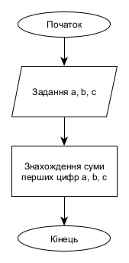

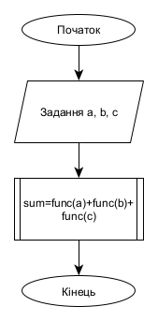

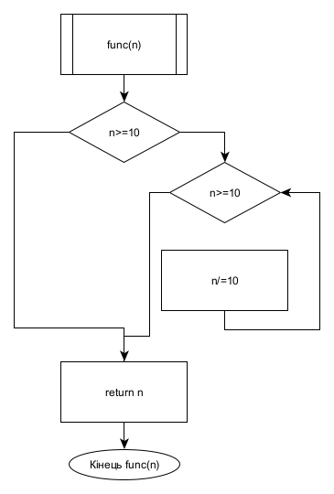

**Випробовування алгоритму:**

|  |  |
| --- | --- |
| Блок | Дія |
|  | Початок |
| 1 | a=12, b=23, 34 |
| 2 | Після першої ітерації  func(a)=1  sum=1 |
| 3 | Після другої ітерації  func(b)=2  sum=1+2 |
| 4 | Після третьої ітерації  func(с)=3  sum=1+2+3=6 |
|  | Виведення: Sum=6 |
|  | Кінець |

**Висновок:**

Під час лабораторної роботи ми набули навичок складання і використання підпрограм користовача. Виконана робота має цикл з лічильником.